Захоронение жертв войн № 8309 д. Комаровичи

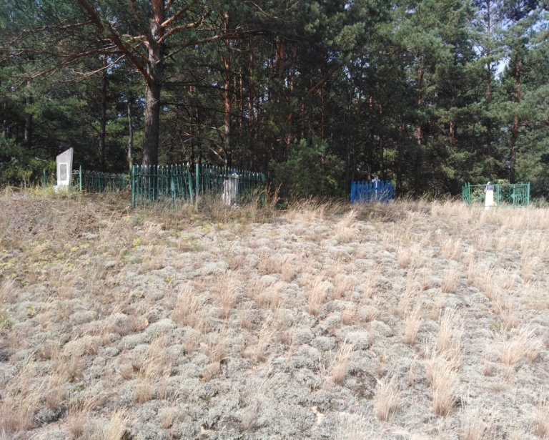

Состоит на балансе Комаровичского сельского совета.

Место и дата захоронения: Гомельская область, Петриковский район, д.Комаровичи, Комаровичский сельсовет, 1943г

Вид захоронения - Кладбище жертв войн
Охранная зона (границы захоронения) _(0,5 х 0,5 х 0,5 х 0,5м)___

Описание памятника: На участке расположено 6 огороженных оградами захоронений.
Захоронение жертв войн, расстрелянных в годы Великой Отечественной войны. Захоронение выявлено в связи с расследованием уголовного дела № 21028030022 прокурором, советником юстиции Таболич С.В.

Количество захороненных:
Всего | В том числе по категориям |  |  |  |  |  |  |  | Из них |  | Примечание
 | военнослужащих |  | участников сопротивления |  | военнопленных |  | жертв войн
 | известных | неизвестных | известных | неизвестных | известных | неизвестных | известных | неизвестных | извест-ных | неизвет-ных
9 | - | - | - | - | - | - | 6 | 3 | 6 | 3 | -

Персональные сведения о захороненных:

№ п/п | фамилия | имя | отчество | год рождения | место рождения | дата гибели | Причина гибели
1 | ГУБАРЬ | АГАФЬЯ |  |  |  | 23.02.1943
2 | ЕРМАЛИНСКИЙ | АНТОН |  | 1915 |  | 23.02.1943
3 |  |  | МИХАЙЛОВНА | 1914 |  | 23.02.1943
4 | ДИТЯ |  |  | 1943 |  | 23.02.1943
5 | ШАРАМЕТ | АНТОН | ЛУКЬЯНОВИЧ | 1870 |  | 23.02.1943
6 | ЮРКЕВИЧ | СОФЬЯ | ИЛЬИНИЧНА | 1968 |  | 23.02.1943

